Matières naturelles et matières synthétiques

Matière naturelle et synthétique :
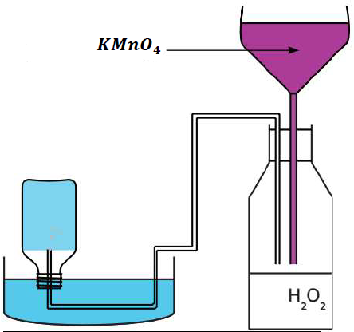
- Expérience :

- Interprétation :
L’eau oxygénée réagit avec une solution de permanganate de Potassium KMnO₄ et produit un gaz qui aide à la combustion ; c’est le dioxygène O₂. On dit, dans ce cas, que le dioxygène est une matière synthétique.
- Conclusion :
On peut diviser la matière en deux catégories :
- Matière naturelle : qui existe dans la nature.
- Matière synthétique : qu’on peut obtenir à l’aide des réactions chimiques au laboratoire, et on la divise en deux types :
- Matière synthétique qui a un équivalent naturel : comme le dioxygène, dioxyde de carbone, quelques saveurs, quelques colorations …
- Matière qui n’a pas d’équivalent naturel : les plastiques, quelques types de peintures, des insecticides …
- Exercice d’application :
Le chauffage d’un mélange de carbone et d’oxyde de fer II produit un gaz qui perturbe l’eau de chaux.
- Quel est le gaz produit dans cette expérience ? justifie ta réponse. (CO₂)
- Est-ce que ce gaz est naturel ou synthétique ? justifie ta réponse. (synthétique, produit par une réaction chimique)
- Est-ce qu’il a un homologue dans la nature ? (oui il a un homologue dans la nature).

Le pétrole et ses dérivés :

Définition :
Le pétrole est un mélange naturel et un liquide visqueux, extrait de champs situés dans le sous-sol, à la fois sur terre et en mer.

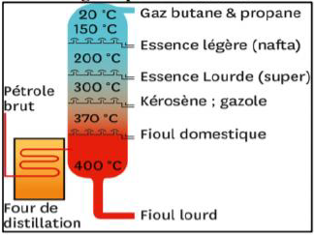
Raffinage du pétrole :
- Le pétrole brut extrait des gisements est inutilisable sans traitement, d’où la nécessité d’un raffinage.
- On peut raffiner le pétrole brut, afin de séparer ses composantes, grâce à la distillation dans la tour de distillation.
- Le pétrole brut est chauffé pour être convertie en différents gaz et liquides, séparés par le degré de condensation dans la couche appropriée de la tour de raffinerie.

Les dérivés de pétrole et ses utilisations :
Après le processus de distillation de pétrole, plusieurs dérivés sont utilisés dans plusieurs domaines, notamment :
- Combustibles Gazeux : utilisés dans les maisons et les usines comme : gaz de
butane et de propane.
- Combustibles liquide : utilisés comme carburant pour les voitures et les avions tels
que l'essence, le kérosène et le gasoil.
- Huiles lourdes : d’où on extrait de la paraffine utilisée dans la fabrication des
bougies et des isolants électriques.
- Bitume : C'est l'asphalte utilisé pour le pavage des routes.

Remarque : Les dérivés de pétrole sont des matières naturelles car ils sont obtenus par transformation physique (la distillation) et pas par des réactions chimiques.

Quelques matières fabriquées à partir des dérivés de pétrole :
L’industrie chimique convertit certains produits pétroliers en divers matériaux utilisés au quotidien, notamment les plastiques, la peinture, le caoutchouc …
Remarque : Certaines substances issues du pétrole polluent l’air et l’eau.
- Exercice d’application :
Classer les matériaux suivants en matières naturelles et synthétique :
Essence- gasoil – plastique – butane – air –sang –Verre

